【作文的指導訓練與實務研習講義】

主講：林文欽教授

【範文示例】
打造一個全新的我
楊凱州

揮別童年，迎向青春，脫胎換骨，展開新生。在晨光的洗禮下，在自然界的沐浴中，打造一個全新的我。
邁向國中，心智及生理也逐漸成熟，你是否還需父母三催四請才肯起床？你是否還有丟三落四的壞習慣？你是否還會虛擲光陰，浪費時間？你是否有積極的面對每一天，謹慎的處理每件事情？為自己的未來打好穩固的基礎？或許有，或許沒有，但你們仍舊能從小毛病著手，讓自己煥然一新。
在書中打造一個全新的我。在廣大而浩瀚之中，或許有許多的事物尚未學習，或許有許多的智慧尚未吸收，從《論語》之中，我們能夠學習到待人處世的道理，在武俠小說的刀光劍影中，能夠領悟到何謂情？何謂義？在《三國演義》當中，能夠吸收到古人智慧的結晶，在廣漠的書籍之中，我們能藉由其中的道理，補足自身的缺陷，能藉由其中的奧妙，增廣自己的見聞。
在自然界中打造一個全新的我。你是否嚮往山的風光明媚？你是否熱愛水的柔和？你是否喜愛雲的變化莫測？青天高高，海水蕩蕩，飛鳥那麼地瀟灑，一切是那麼奇妙，其中的哲理更是豐富。你是否見過高山？它每天都必須忍受炙熱的豔陽，無情的風吹，至今仍是屹立不搖，那股堅忍不拔的毅力，是我們學習的最佳榜樣，你是否見過流水？看似柔和，卻能夠滴水穿石，做人也是如此，不僅要能夠持之以恆，也要能如同水一般，以柔克剛。你是否見過魚群在瀑布前跳躍，努力回巢？我們人若不精益求精，力爭上游，又怎麼能夠自稱為萬物之靈？自然不僅是要看他的美，也要看出他的奧妙，並加以學習，讓自己藉由這些道理，活出新生。
在書中，在社會中，在大自然中，在整個宇宙當中，蘊含了太多太多的道理等我們去探討，但我們仍能約略領悟，學習到各式各樣的事物，來提升自己，從無知昇華成知書達理，讓自已在這絢麗繽紛的青春中，打造一個全新的自己，舞出自己的天空。

作者寫作感言 ：

面對作文，我和大家一樣，曾經挫敗灰心，然而，跟隨媽媽的腳步，我愛上閱讀，從閱讀中，讓我發現書中世界可以很大很大，有無限的可能性，好像有個永遠都掘不完的寶藏，等待我去探索。因此，只要平日多「讀」好文章，自然就能多「存」好文章，而不會陷入「書到用時方恨少」的窘境。也感謝老師引領我和文字結緣，教導我許多寫作的技巧，利用巧思營造創意引用名言作為例證，使文章更為精鍊，感謝所有支持我與文字結緣的人。

一、文章的構思

一般命題作文構思的主要要求是：
1、理解題意，展開聯想，針對題旨的要求，廣開思路，打開記憶的閘門，記下與題旨有關的材料要點。
2、抓住印象中最突出的事理，逐步開拓、聯想。可「橫想」，也可「縱想」。
3、思索具體事理的意義以及它和中心思想的關係，初步進行選材。
4、對選定的材料進行組識安排，如確定人稱，安排材料的詳略，確定表達方式和表現手法，設計開頭、結尾或重點語段層次等。

一般論說文的書寫通常以「總、分、合」結構，穿插例證，來說服讀者。

二、審題聯想：

作者藉「除舊布新」兩個面向發想「如何打造一個全新的我」，先「除舊」再「布新」借「書中」、「大自然中」體悟的來開展議論。

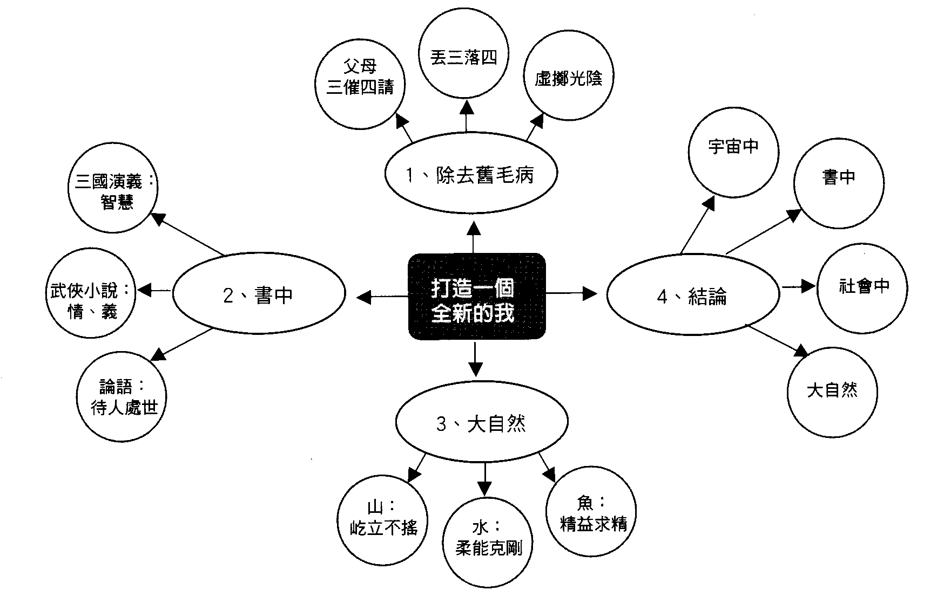

甲、對立性題目審題放射性思考訓練：
說明：試著依題目將你所想像的詞語或故事等填入下列的圓形中，並從的詞語中找出最有關聯性的概念，填入中間兩圓交集處：
(一)「淚和笑」
1、當你看到「淚和笑」的作文題目你會想到什麼，將它填入以下圓圈中：

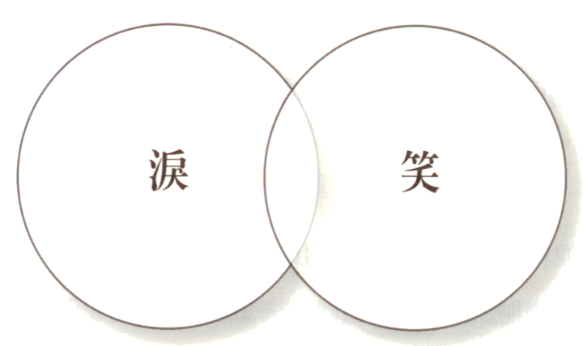

2、「淚和笑」這一圓圈中的交集點，你會填上什麼中心概念？

【學生作品】

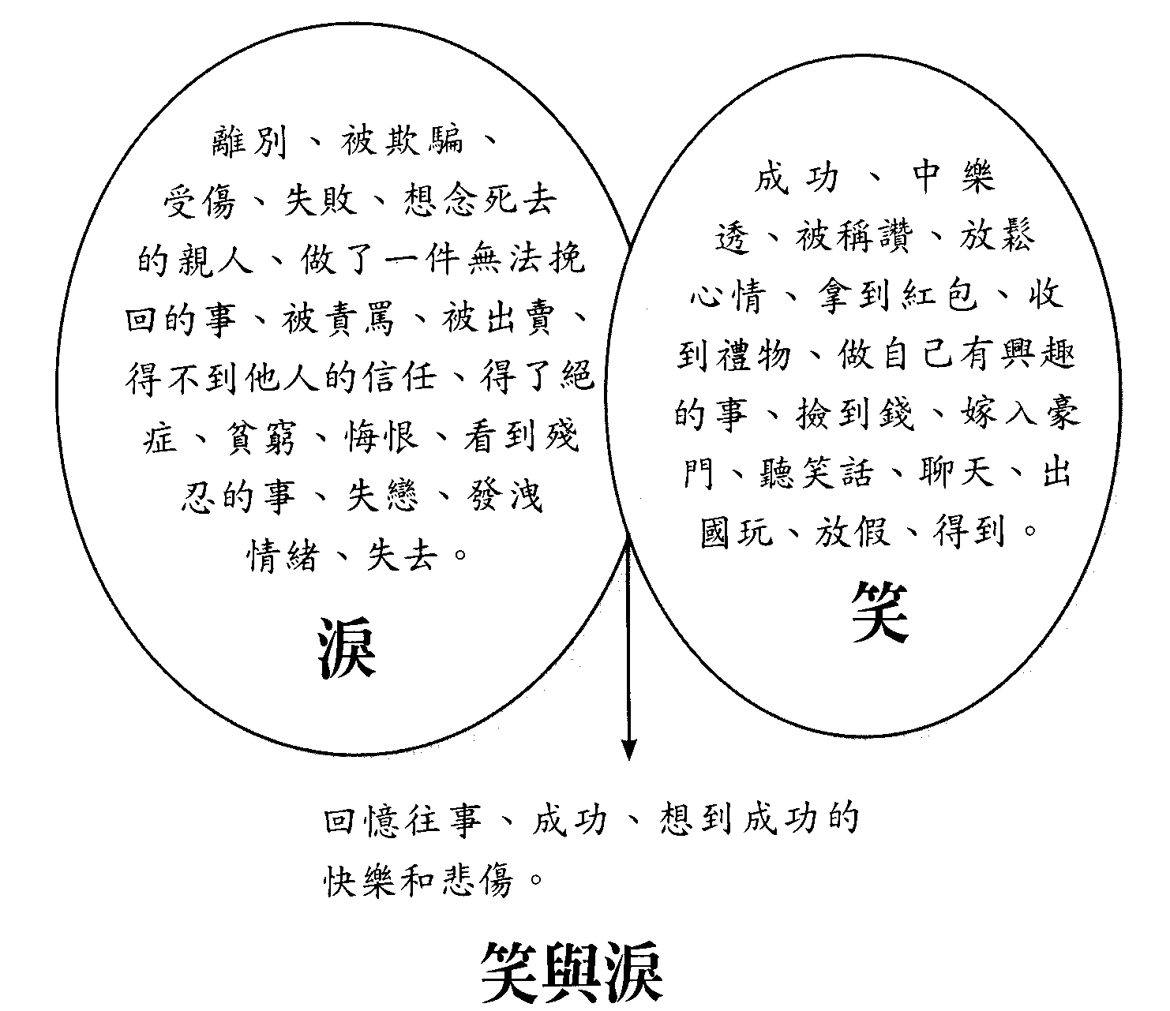

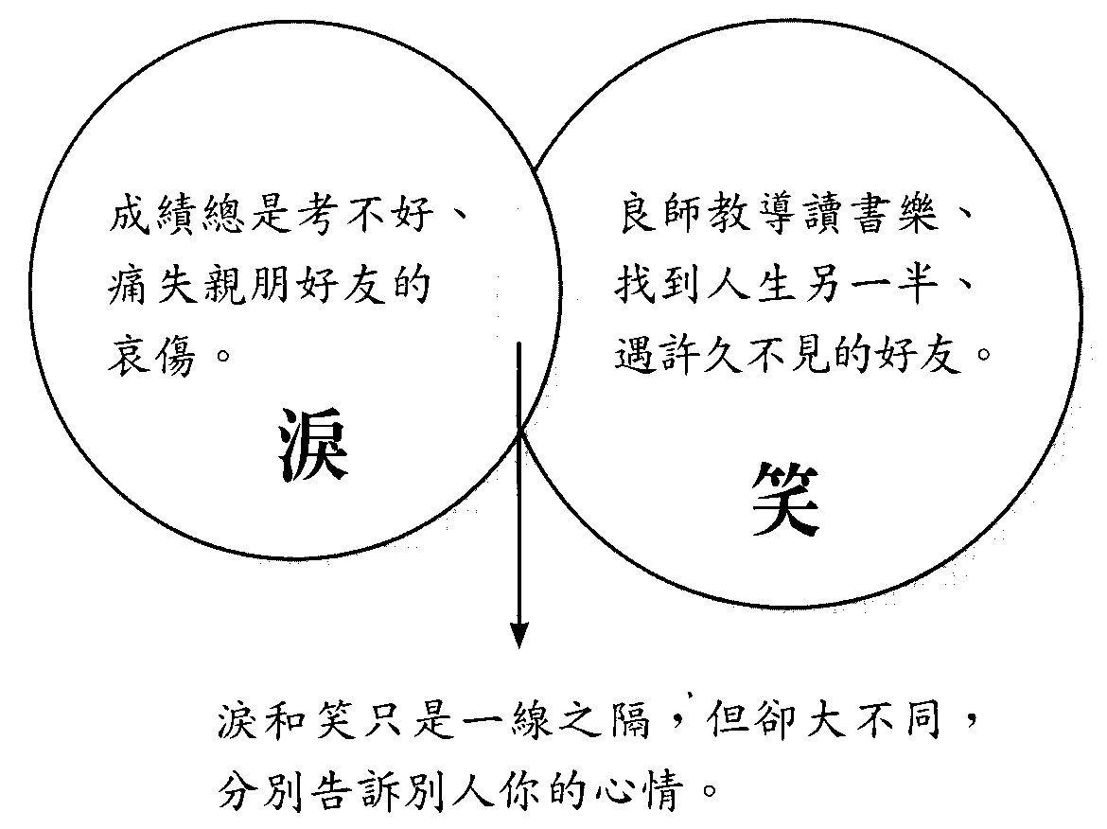
(二)「得與失」
1．當你看到 「得與失」的作文題目你會想到什麼，將它填入以下圓圈中：
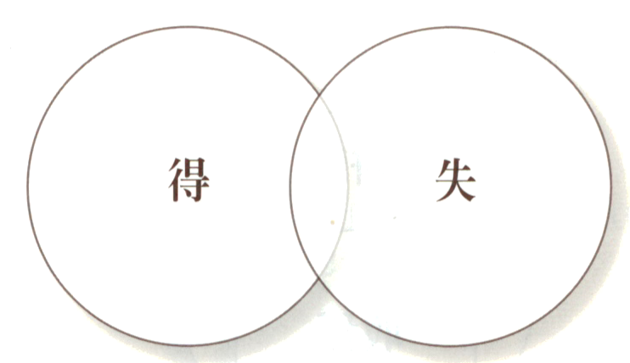
2「得與失」這一圓圈中的交集點，你會填上什麼中心概念？

【學生作品】

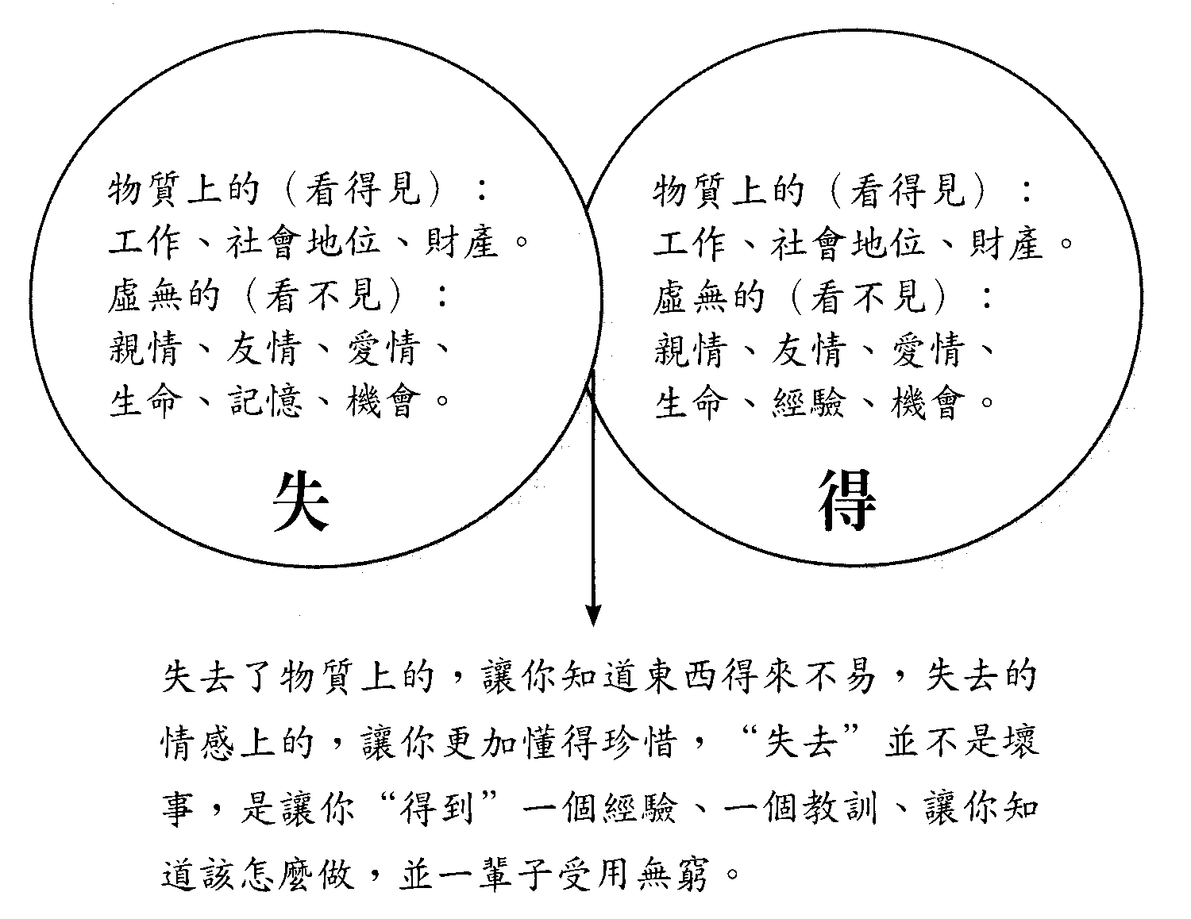

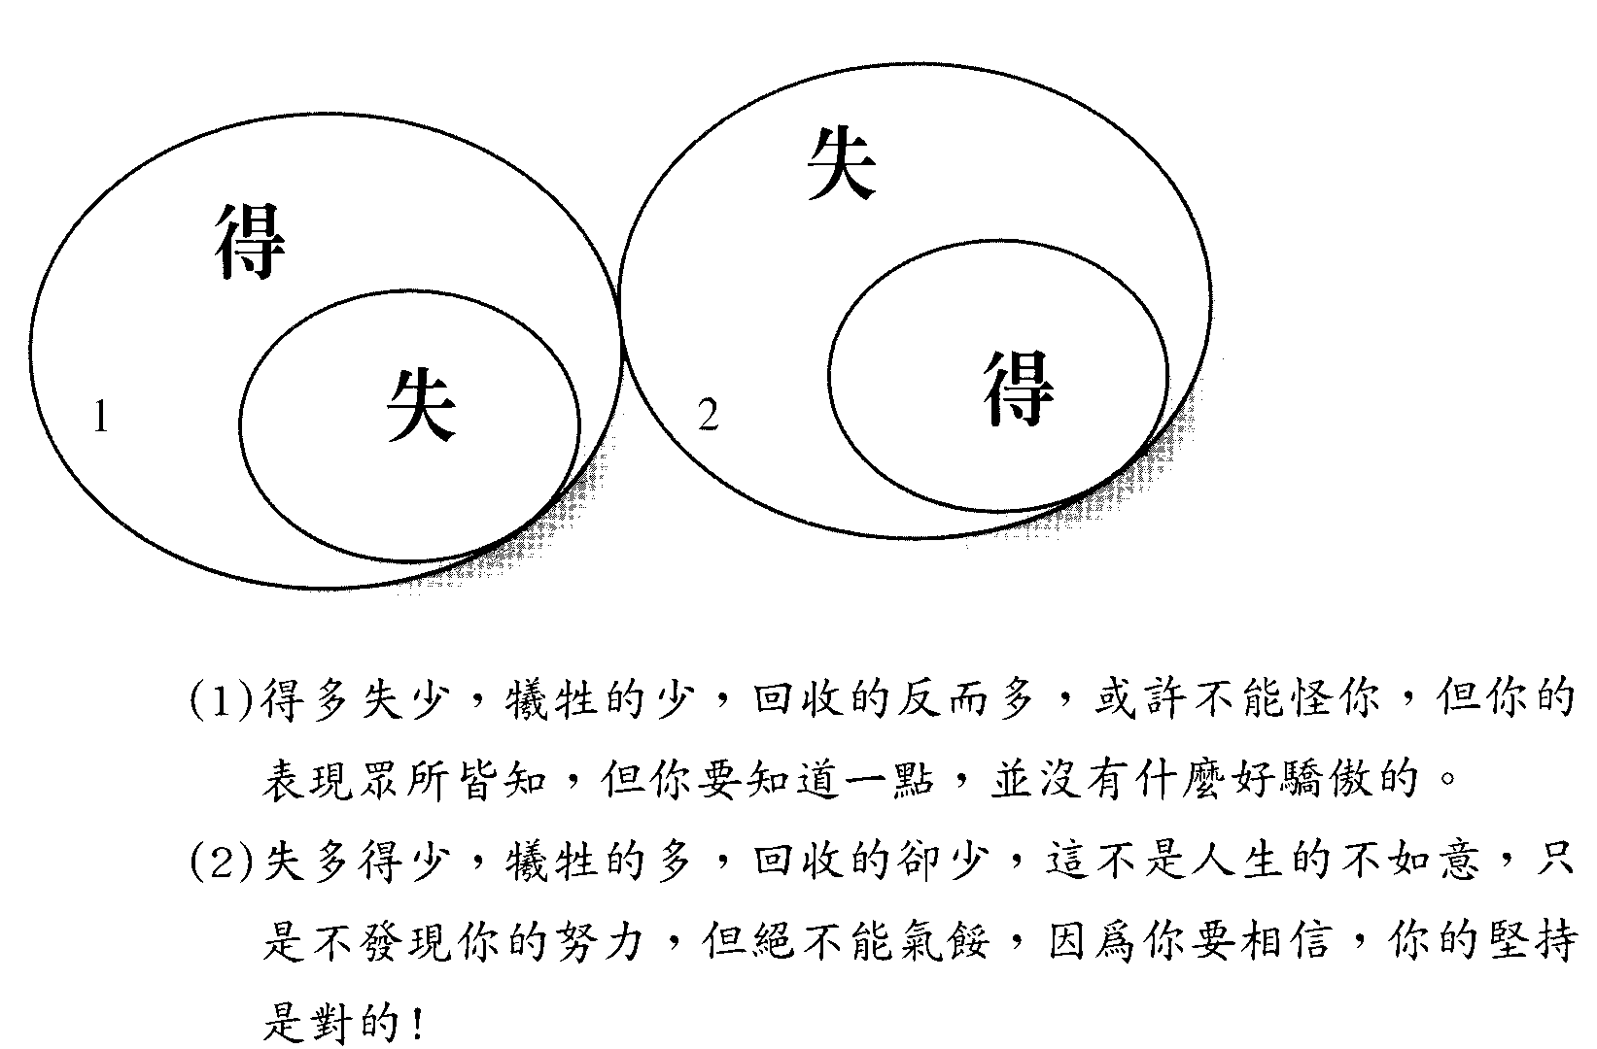

(三)「平凡與偉大」

- 當你看到 「平凡與偉大」的作文題目你會想到什麼，將它填入以下圓圈中：

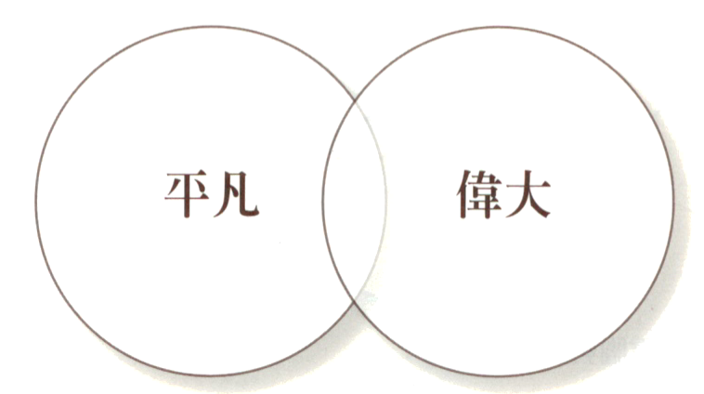

2、「平凡與偉大」這一圓圈中的交集點，你會填上什麼中心概念？

【學生作品】
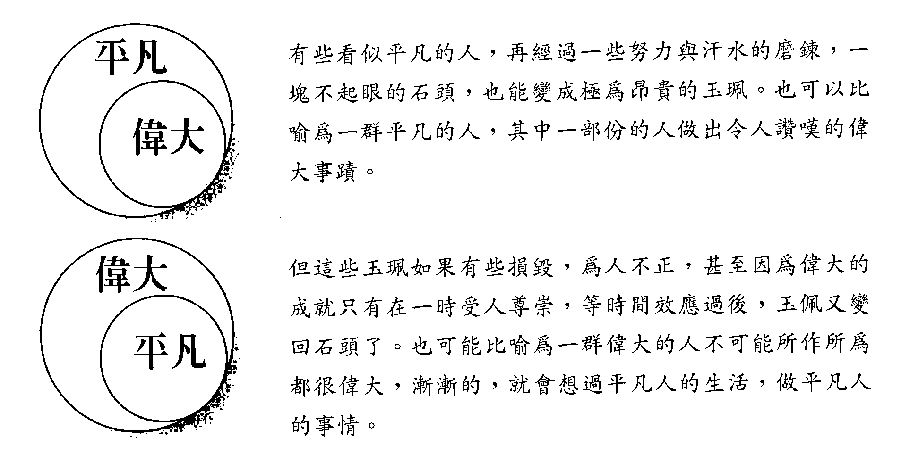
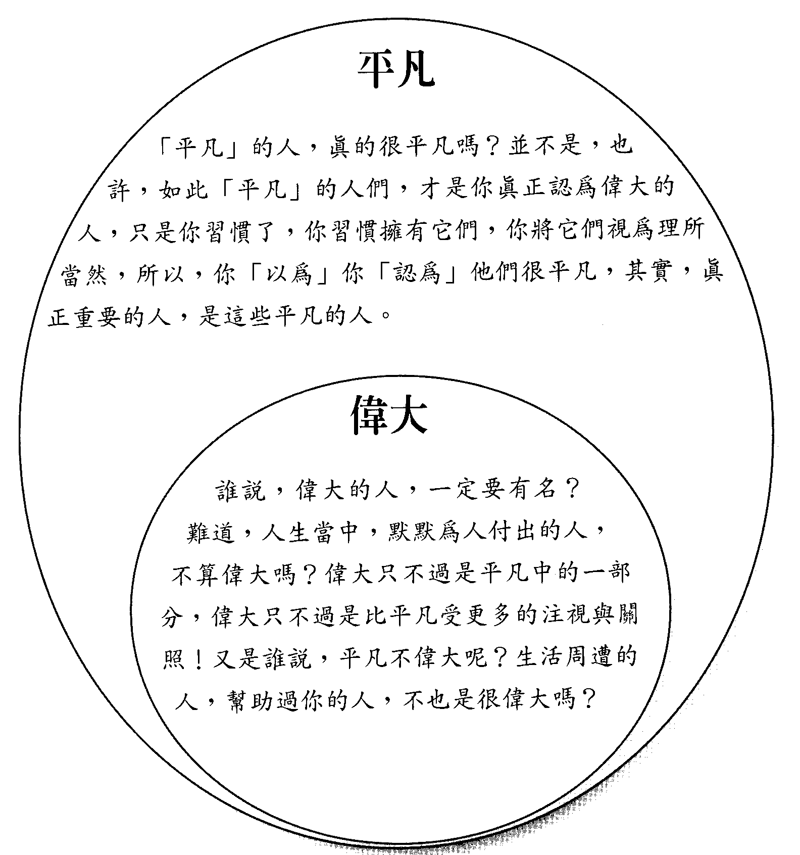

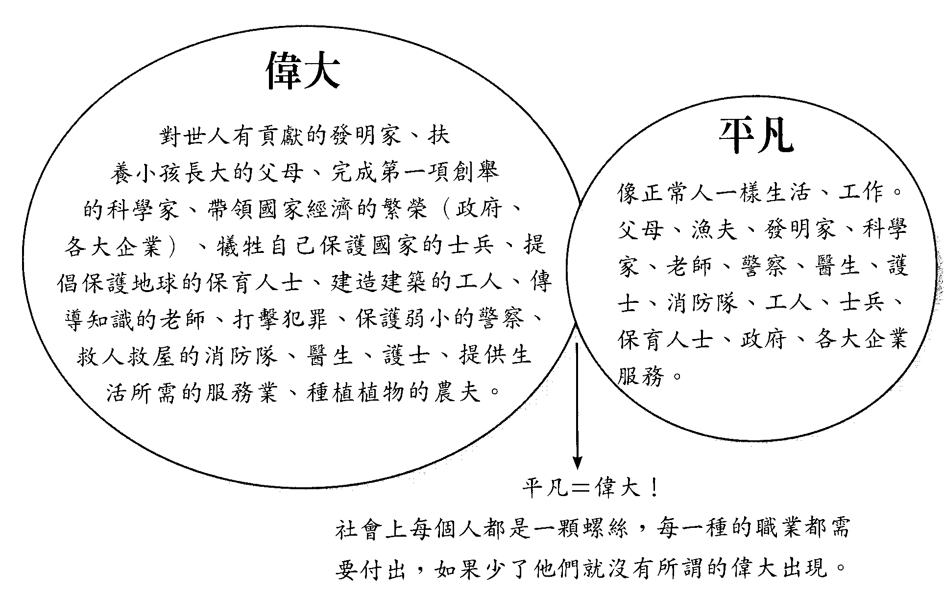

乙、非對立性題目審題放射性思考訓練 ：
(一)「耕紜和收穫」
L你覺得 「耕耘和收穫」應是以下哪一圖形？為什麼？又或者你覺得這文句中間的關係應是什麼圖形？

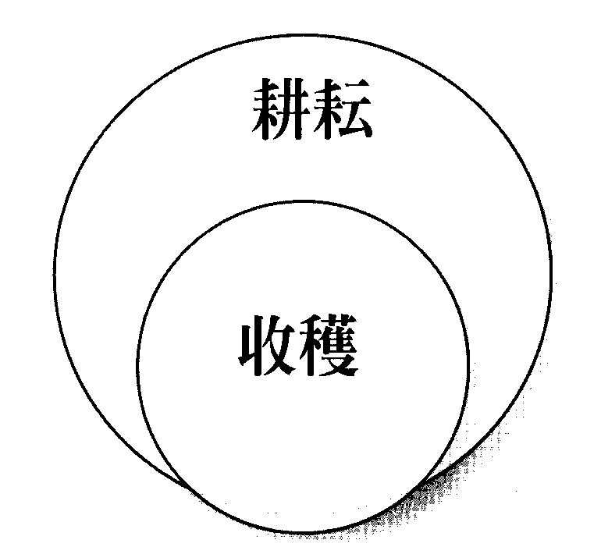
（一）
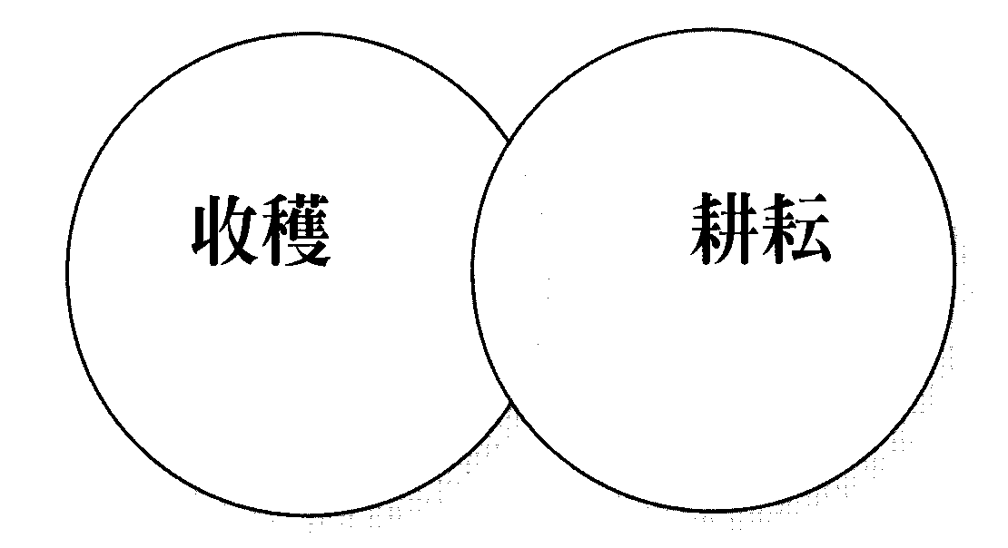
（二）

【學生作品】

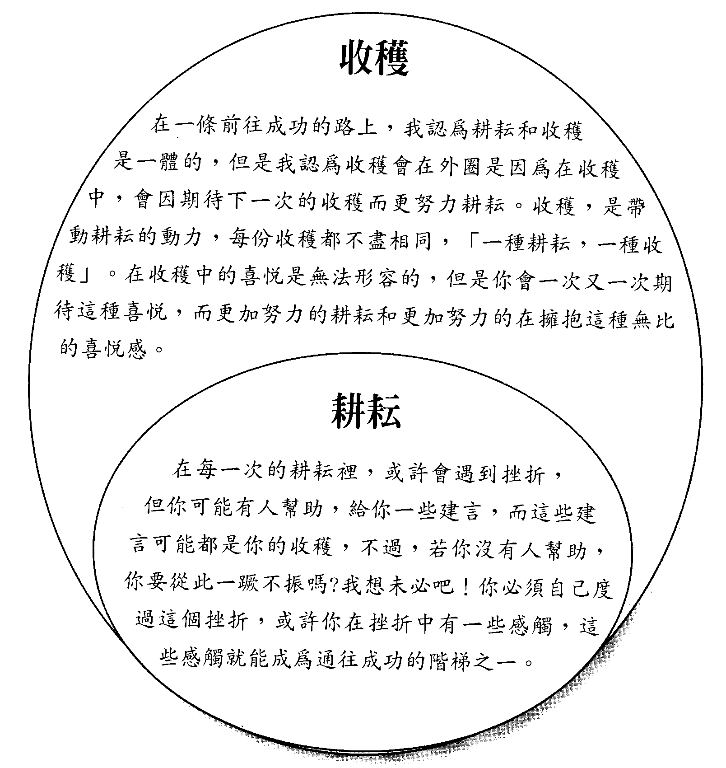

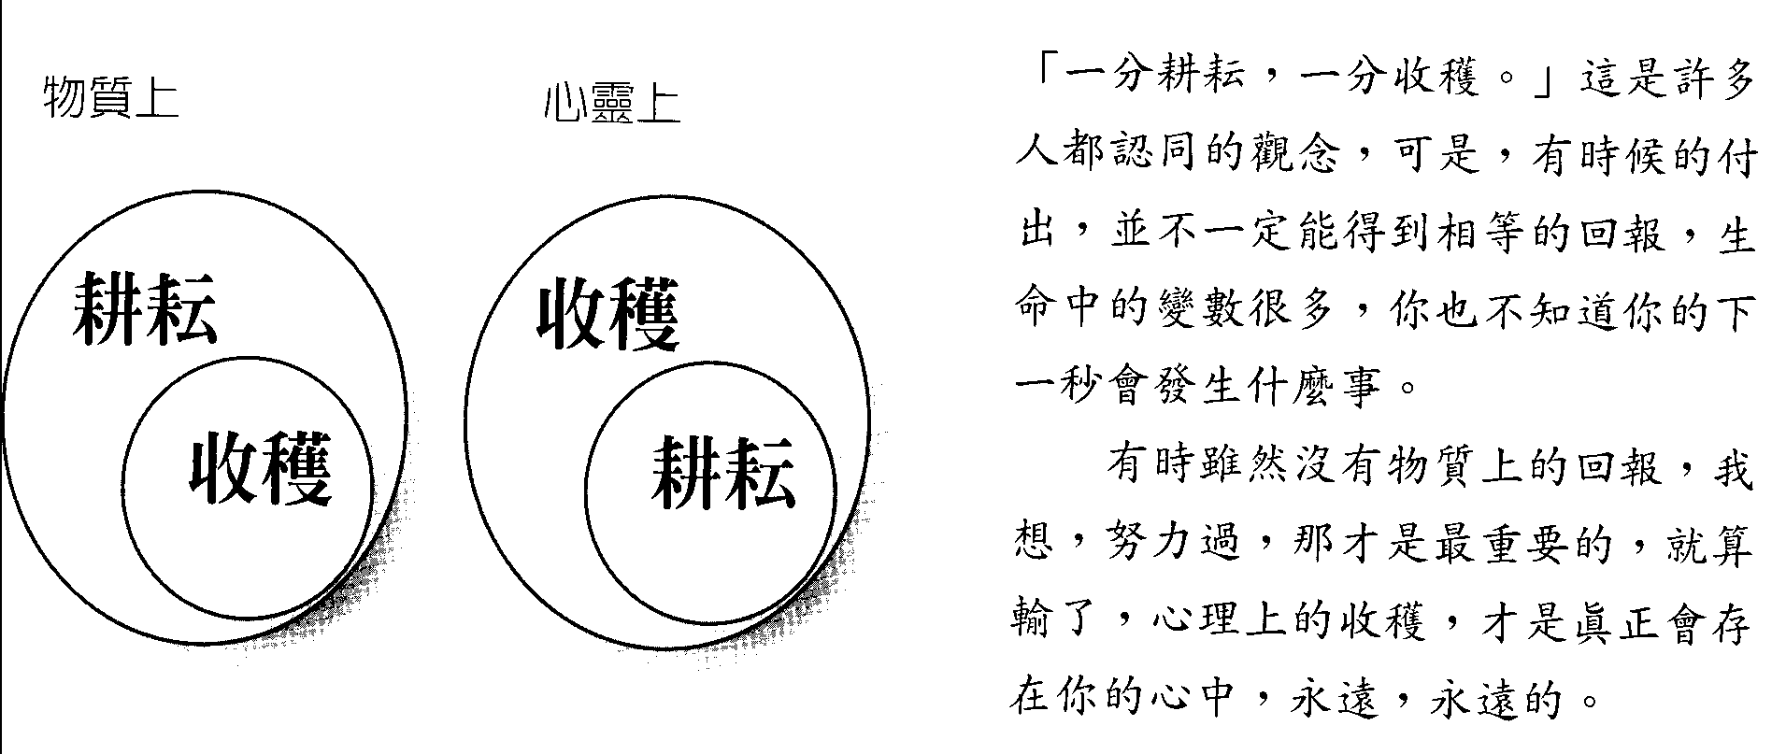
（以上資料取材自《基測作文星光大道》）

三 、文章的結構概念：

結構原是建築學術語，指建築物的內部構造和整體布局，寫作上借以稱文章組織結構的技巧。在寫作過程中，選好材料、確定主題之後，要根據表達主題的需要，把眾多的材料加以適當地安排組織，使之構成一篇完整的文章。

本篇以「總、分、分、合」的行文方式來進行文章書寫脈絡，先以「揮別童年，迎向……展開新生。在晨光的洗禮下，在自然界的沐浴中，打造一個全新的我。」起頭。
按著以一連串的「是否……」設問來讓讀者反思；再接著以「書中」及「大自然中」分別敘述個人的體悟及感想。
最後以「在書中，在社會中，在大自然中，在整個宇宙當中探討領略道理，讓自己在這絢麗繽紛的青春中，打造一個全新的自己，舞出自己的天空。」蓋括全文，做為結論，形成一個圓滿的論敘。

四、筆調質性：

從行文中可知作者先備知識豐富，從經典書籍、小說中出發，舉出例證娓娓道來，筆調和緩，令讀者深有所悟；雖是論說筆調，卻不咄咄逼人的說教。

☆評論

一、取材創意 ：

本篇謀篇開展度頗廣，從經典書籍到小說，從大自然的高山流水到游魚，體悟出個人品格修養、人世間的情義、力爭上游的人生哲理等，取材不侷限於一般青少年熟悉的題材。

二、觀點思想 ：

閱讀的廣度影響思想的深度，本篇作者寫作觀點卻能跳脫偶像的描寫、對國小生活的懷念及現在沉重課業的長噓短嘆。或期許人際關係更加成熟等傳統書寫方式；反能以第二人稱的方式書寫人生的觀察及書中獲得的體悟，來提醒讀者反思，讀者閱讀完本篇後，好像上了幾堂的心志激勵課程，充滿昂揚鬥志重新出發，打造出全新的自己。

三、寫作技巧：

本篇作者運用類疊、排比、設問等修辭，使文章節奏明快、結構設計靈巧。

四、遣詞用字修辭：

1、成語的熟練加轉化手法的運用可使文章如虎添翼，加強說服力。
2、在運用字句上亦處處可見作者的用心。

☆反思、比較

一、如何超越：

本文結構稍有瑕疵處，即是在結尾時提到「在書中，在社會中，在大自然中，在整個宇宙當中，蘊含了太多太多的道理等我們去探討」可是在行文書寫中並沒有提到「在社會中、在整個宇宙中」的說明，這個疏漏若能加以補強，本篇將更為完美。

二、基本工持續鍛鍊

當心有所感時，趕快提筆寫下來，成名的作家群的口袋中都有隨身筆、筆記本，以隨時捕捉不速之客一一靈感佳句的拜訪，有助於您寫出感人的篇章，如此 「熟能生巧」，相信你的作文功力定可大增；更別忘了多閱讀、多思考、多分析、多批判等功夫，也是你更上層樓的關鍵。

☆作文的開頭

1、抒發情感，引起興趣的開頭
2、描寫肖像，提示人物的開頭
3、描寫景物，烘托氣氛的開頭
4、巧設懸念，吸引讀者的開頭
5、開門見山，提示中心的開頭
6、運用設問，引人思索的開頭
7、運用比喻，引人聯想的開頭
8、先寫結局，倒敘起筆的開頭
9、複述標題，借題鋪展的開頭

☆作文的結尾

1、事情結局，自然結尾
2、總結歸納，概括點題的結局
3、描寫人物，深化主題的結尾
4、描寫景物，襯托主題的結尾
5、描寫事物，交代結局的緒尾
6、圍繞中心，反問收筆的結尾
7、運用詩詞，總結概括的結尾
8、抒發感情，引起共鳴的結尾

